**20. 3. – 18. 4. 2021**

**ve znamení individuálních úklidů**

se uskuteční 11. ročník tradiční akce

**„Ukliďme Pošembeří“**

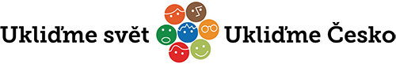

Akce je ryze dobrovolnická a je zaměřena na úklid veřejných prostranství v našem regionu Pošembeří. Úklid probíhá v rámci celorepublikové kampaně „Ukliďme Česko“. **Cílem je uklidit nepořádek v našem okolí a nelegálně vzniklé černé skládky.**

Každoročně se zapojují obce, školy, školky, neziskové organizace, řada spolků, firem **a jednotlivců.** V roce 2019 se zapojilo 75 organizací, 2838 dobrovolníků, z toho 2127 dětí do 15 let. Bylo uklizeno např. 253 pneumatik, 156 pytlů plastů, skla a papíru, 33 kg papíru, 3 kg skla a 65 tun směsného odpadu.

Rok 2020 byl poznamenán nástupem pandemie a zákazem společných akcí. V mezerách mezi vyhlašovanými zákazy někteří z vás stihli uklidit společně, proběhlo množství individuálních úklidů.

**Po loňském roce přibyla kolem nás spousta odpadků. PROSÍM, Připojte se k nám i v roce 2021 a změňte své okolí. Jak se zapojit? Podívejte se na** [**www.posemberi.cz**](http://www.posemberi.cz) **– Další aktivity – Ukliďme Pošembeří 2021. Následně napište na email: vrbovcova@posemberi.cz nebo volejte na tel. číslo: 775 798 959. Můžete se předem přihlásit o materiál (rukavice, pytle), nebo prostě jen nahlásit místo, kde jste po úklidu nechali pytle připravené ke svozu, který zajistíme. Prospějete tím dobré věci.**

**Každoročně nám chybí pytle, rukavice, drobné odměny pro děti, bezpečnostní vesty, občerstvení aj. HLEDÁME DALŠÍ PARTNERY AKCE – PŘIPOJTE SE I VY!** Můžete se zapojit formou věcných darů, služeb a finanční podpory zaslané na účet naší organizace: 0435066359/0800.

Zveřejnění výsledků 11. ročníku proběhne v květnu 2021 a o všem vás budeme informovat v průběhu dubna 2021 na našich webových stránkách.

**--------------------------------------------------------------------------------------------------------------------------------------------------------------------------------**

**PŘIDEJTE SE! SAMI TO NEDOKÁŽEME.**

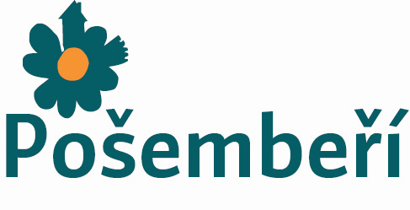

Region Pošembeří o.p.s., Hana Vrbovcová

Český Brod 25. 2. 2021